電気ホイストリプレースのご提案書
「微速付からインバータホイスト“走快停”へ」
殿
- はじめに
電気ホイストは工場や倉庫内の搬送をはじめ、産業機械の組立など精密作業にも使用されております。性能についても定位置停止、ショックのない始動停止などのような高機能が求められています。また、クレーン作業における熟練作業者の減少等による運転操作の容易さなども今後更に求められてくることが予想されます。
従来から２段速度である微速付ホイストが精密作業には有効であると多数ご愛用いただいております。今回提案させていただくのは、新用途、新分野で使用され好評を博しておりますインバータホイスト“走快停”です。以下に、微速付ホイストとインバータホイストとの相違、保守面での比較、インバータホイストの特徴について説明しますので、ご検討下さいます様、お願い致します。

- 微速付ホイストとインバータホイストとの相違について
表１．微速付ホイストとインバータホイストとの比較例
モデル：容量2.8ｔ、モノレール形、巻上下のみ微速運転又はインバータ運転
機種  項目 | 微速付ホイスト | インバータホイスト“走快停”
三菱形名 | S-2.8-LMVT3 | U-2.8-LMH3
外形寸法 | 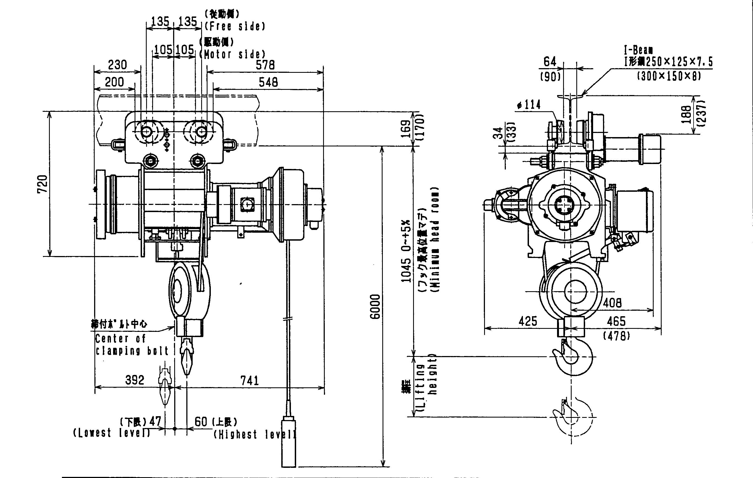 | 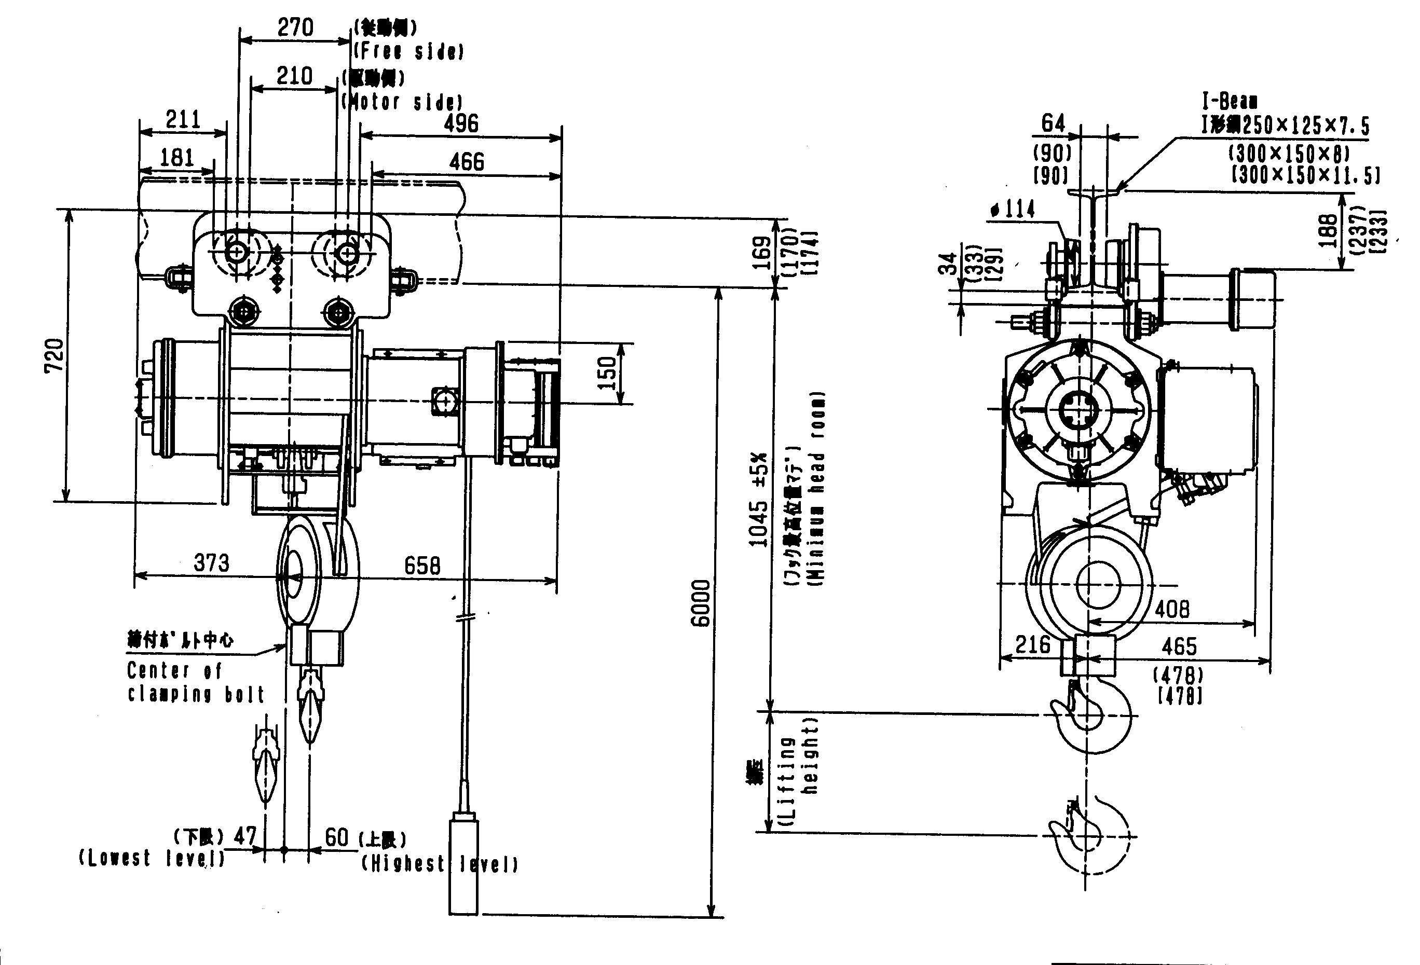
巻上速度  (60Hz) | 0.0167／0.167 m/s  1／10 m/min | 0.0167～0.167 m/s(0.25m/s)  1～10 m/min (無負荷高速時15m/min)
本体質量 | 520ｋｇ | 390ｋｇ
部品点数  （ﾎﾞﾙﾄ等除く） | 巻上モータ部：94点  制御機器  電磁接触器：巻上4個＋リレー２個  ブレーキ用２個 | 巻上モータ部：38点  制御機器  CPU基板、電源基板、ﾄﾞﾗｲﾌﾞ基板各1個  電磁接触器：ブレーキ用1個
始動・  停止時のショックについて | 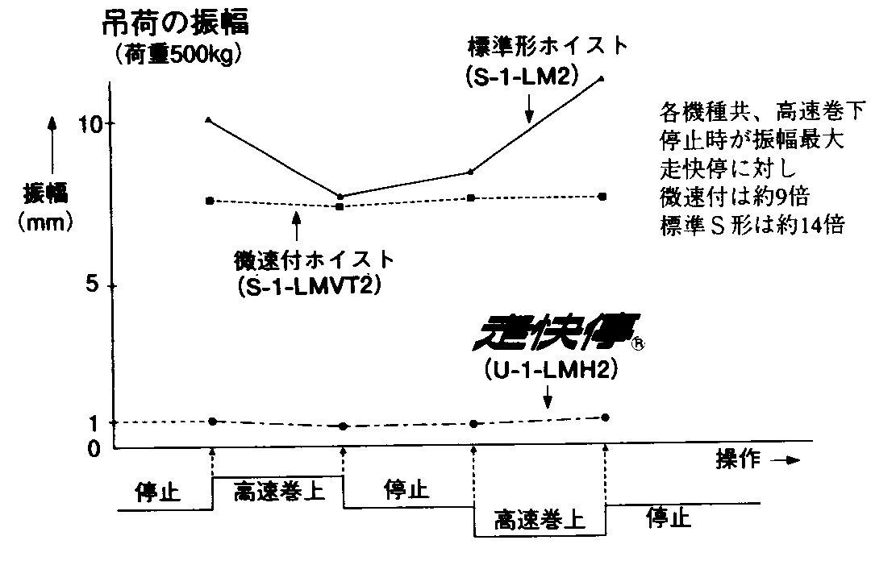

- 本試験は定格荷重1ｔ
のホイストで実施

３．保守について
微速付ホイスト（商用電源駆動）とインバータホイストを比較すると、ランニングコスト（保守費用）はインバータホイストの方が大幅に節約できます。その理由の主な点は次の通りです。
◎インバータホイストの緩起動、緩停止により衝撃が少なく、機械構造部分の負荷が軽減されます。
・特に、ワイヤロープ、巻上減速部歯車
- インバータホイストなら減速停止＜約6Hzでのブレーキ制動＞が基本です。
・ブレーキ板の寿命が大幅に伸びます。※無負荷高速機能を使用した場合は振動等により若干磨耗します。
- インバータホイストなら無接点方式の為、制御機器への負担がありません。

例）年次点検（1年）ごとにブレーキ板、電磁接触器、ワイヤロープを交換して3年間使用した場合
＜微速付ホイスト＞ ＜インバータホイスト“走快停”＞
ブレーキ板交換 … 部品代 主5,200円＋微3,900円 5,200円
クラッチ部ブレーキ板部品代 5,200円 －円
作業代 3Hr×5,000円 1Hr×5,000円
電磁接触器交換… 部品代 ６点で51,200円 1点で3,400円
作業代 2Hr×5,000円 0.2Hr×5,000円
ワイヤロープ交換…部品代 20,000円 20,000円※寿命アップで1.5年毎
作業代 1.5Hr×5,000円 1.5Hr×5,000円
３年間で 354,000円 98,800円
なんと、３年間のメンテナンス費用で約２６万円の差がでます。（一台あたり）

４．インバータホイスト“走快停”の特徴
- 専用インバータ化により 「耐環境性」「メンテナンス性」が向上しました。
- 使い易さの向上の為、「作業に適した設定に変更」が可能です。面倒な設定も
- 速度設定を変更可能（1/10速～標準速度）
- 無負荷高速機能（7.5ｔ以下で1.5倍速、10ｔ以上で2.0倍速）
- 電子式リミットスイッチにより上限、下限の停止位置が設定可能
- 故障履歴表示、起動回数表示、運転時間表示が標準装備です。
更に、充実した技術力で用途に応じて豊富なバリエーションに対応できます。
- 調速機能…２台で１つの吊荷を吊る場合、傾くことなく安全です。
- 軽負荷高速機能…定格荷重の２５％まで自動判断して1.5～2倍速で運転します。
- 多段速機能…シーケンサを用いた自動運転に便利です。
- 位置検出７ヶ所出力…外部リレー出力で動作情報を提供できます。

以上

＜注意＞
コンデンサのみ有限寿命となります。約１０年で交換です。

